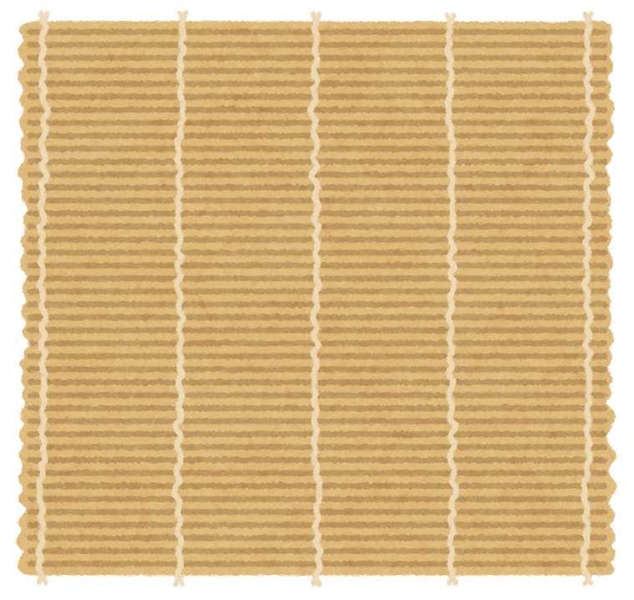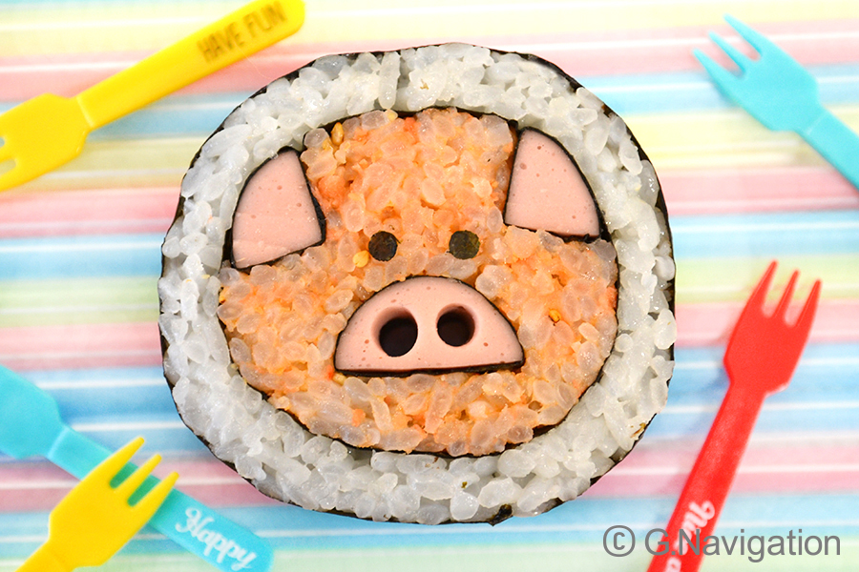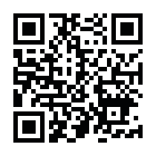

**＊日時　　　　　令和7年７月５日（土）**

**10：００～１２：００**

**＊場所　　　　　料理室　（小会議室にて受付）**

**＊対象　　　　　小学生と保護者**

**＊募集人数　　8組（応募多数の場合抽選）**

**＊参加費　　　2，0００円**

**＊持ち物　　　　エプロン・三角巾・食器用布巾・手拭き用タオル**

**お持ち帰り用容器（１０㎝の巻物）・子ども用上履き**

**手にフィットするビニール手袋・筆記用具**

＊応募方法＊

**親子で作ろう！**

**ブタさんの絵巻き寿司**

**どこを切っても同じ絵柄の**

**絵巻き寿司。今回は親子で協力してブタさんの絵巻き寿司を作ります。**

締切　６月20日必**着**

1. **往復はがきに、講座名、〒住所、氏名（ふりがな、子ども対象の講座はお子さんの名前と保護者名も）、年齢、電話番号を明記のうえ、お申込みください。**
2. **直接来館される方は、通常はがきをお持ちになり、**

**お申込みください。**

1. **インターネット・スマホからでしたら、右のQRコードを読み込むとアクセスが**

**簡単です。　　　　　　〒236-0021**

**横浜市金沢区泥亀2-14-5**

**金沢地区センター**